Technická specifikace

Název akce: III/Tochovice, most ev.č. 305-2 přes potok za obcí Tochovice – PD
Místo realizace: Most na silnici III. třídy
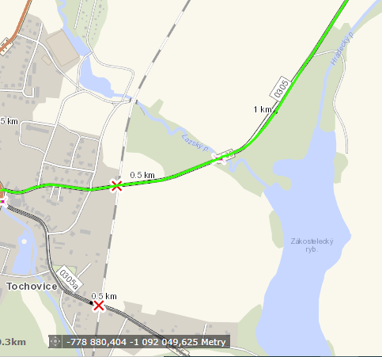

Současný stavební stav most
SS: VI – uspokojivý
NK: VI – velmi špatný
Celková rekonstrukce mostního objektu
Výčet požadovaných oprav
demolice a novostavba

Rozsah PD:
PD – DUSP, PDPS, IČ, AD
5 měsíců koncept (DUSP, PDPS)
1 měsíc čistopis od zaslání připomínek Objednatele (DUSP, PDPS),
IČ (vydání pravomocného rozhodnutí do 12 měsíců od podpisu smlouvy)
AD (po dobu realizace)

Kontakt :
Miroslav Dostál vedoucí mostních techniků KSÚS, mobil 778 532 514, email: miroslav.dostal@ksus.cz
Lucie Jandíková, mostní technik oblast Benešov, mobil 724 339 868, email: lucie.jandikova@ksus.cz
Lukáš Pohunek, mostní technik oblast Benešov, mobil 734 167 288, email: lukas.pohunek@ksus.cz
Zpracoval: Lucie Jandíková
Datum 19.5.2023

